      C型慢性肝炎でインターフェロン（リバビリン併用）療法を  受けられる患者様の西濃地区地域連携パス① （２週間入院） |  |  |  | 患者様氏名： |  |  | 様 | かかりつけ医： |  |  | 病院･医院  クリニック |  |  | 先生
 |  |  |  |  | 病院 主治医名： |  |  |  |  |  | 看護師名：
時間  項目 | 入院時 | １日目 | ２日目～７日目 |  |  | ８日目 |  |  | ９日目～１３日目 |  |  |  | １４日目（退院日）
時間  項目 | 月 日（） | 月 日（） | 月 日（） |  |  | 月 日（） |  |  | 月 日（） |  |  |  | 月 日（）
説明・指導  （栄養・服薬） |     □主治医より、病気およ  び治療法の説明が    あります。  □患者様用パスを用いて  看護師がオリエンテー  ションを行います。その  際に気になることや分か  らないことがありました  ら遠慮なくお話下さい。  □薬剤師よりインター  フェロンについて説明  をさせて頂きます。 | 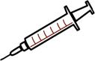    □インターフェロンの実施にあたり、 使用  薬剤の確認をさせて頂きます。  （実施前には、毎日確認を行っていきす。)  □インターフェロンの注射後、通常４～８時間後に発熱がみられます。  ＊但し、副作用の発現には個人差がありますので、症状をみながら早めに対応していきます。 | ＊気になることや分からない事などあり  ましたら遠慮なく、お話下さい。 |  |  | □ インターフェロンの実施にあたり、  使用薬剤の確認をさせて頂きます。  （実施前には、毎日確認を行っていき  ます。)  □ インターフェロンの注射後、通常４～８  時間後に発熱がみられます。  ＊但し、副作用の発現には個人差が  ありますので、症状をみながら早めに  対応していきます。 |  |  |   □栄養士より食事について  お話があります。  □薬剤師より患者様とご家族様へ服薬  およびインターフェロンについて説明  をさせて頂きます。 |  |  |  |   □当病院の外来を受診される場合  次回は( 月 日（））です。  □これから外来通院となりますが、  ご不明な点やお困りのこと等あり  ましたら遠慮なく主治医や看護師  へご相談下さい。
検査 | 入院時に以下の検査を行います。  □血液検査  □尿検査  □レントゲン検査  □心電図  □腹部超音波検査  □眼底検査  □その他（ ） | インターフェロン投与前に、以下の検査  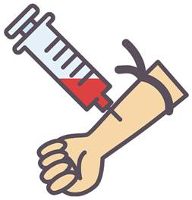  を行います。  □血液検査（血球系のチェック）  □インターフェロン過敏テスト | □ 2～7日目で1回、血液検査を実施  します。 |  |  | インターフェロン投与前に、以下の検査  を行います。  □血液検査（血球系のチェック） |  |  |  |  |  |  | インターフェロン投与前に、以下の検査  を行います。  □血液検査（血球系のチェック）
治療・処置 | 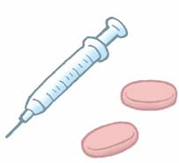  □使用されるインターフェロン名は  （ ）で使用方法は  （皮下・筋肉）注射です。  □使用されるリバビリン名は  （ ）で  朝・夕食後内服します。 |   □検査結果を確認後、インターフェロンを  注射します。  □解熱鎮痛用の座薬は  発熱・関節痛などの  症状に応じて使用し  ていきましょう。 |  |  |  | □検査結果を確認後、インターフェロンを  注射します。  □解熱鎮痛用の座薬は  発熱・関節痛などの  症状に応じて使用し  ていきましょう。 |  |  |  |  |  |  | □検査結果を確認後、インターフェロンを  注射します。  □解熱鎮痛用の座薬は  発熱・関節痛などの  症状に応じて使用し  ていきましょう。
薬剤 | □持参薬の確認をします。  ＊主治医より特別な指示がない場合、  普段通り服用して下さい。 | □検査結果を確認後、インターフェロンを  注射します。  □解熱鎮痛用の座薬は  発熱・関節痛などの  症状に応じて使用し  ていきましょう。 | 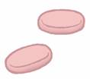    □リバビリンを飲んで頂きます。  （朝食後：0錠、夕食後：0錠）  or  （朝食後：0cap、夕食後：0cap） |  |  | □リバビリンを飲んで頂きます。  （朝食後：0錠、夕食後：0錠）  or  （朝食後：0cap、夕食後：0cap） |  |  | □リバビリンを飲んで頂きます。  （朝食後：0錠、夕食後：0錠）  or  （朝食後：0cap、夕食後：0cap） |  |  |  | □リバビリンを飲んで頂きます。  （朝食後：0錠、夕食後：0錠）  or  （朝食後：0cap、夕食後：0cap）
栄養(食事） | □食事の種類は（ ）と  なります。 | □吐き気や食欲不振等のみられる時には  食事の形態を考慮したり、主治医と相 談し点滴を行っていきます。 | 
活動・安静度・リハビリ | □慢性肝炎の方は安静にする必要は  く、運動制限もありません。  □夜間眠れない、熟睡感がない等の場合は、遠慮なく声をかけてください。 | □妊娠する可能性がある女性、パートナーが妊娠している又はパートナーが妊娠する可能性がある男性は、治療中と治療後6ヶ月間は必ず避妊して下さい。 |  |  |  | 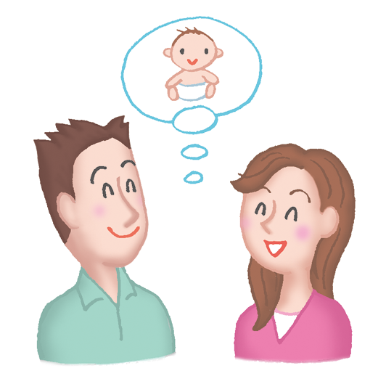 |  |  | ＊リバビリン内服中及び終了後  6ヶ月間は必ず避妊して下さい。
排泄 | □普段の通りトイレをご使用ください。  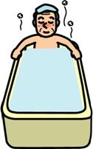  ご気分の優れない時には遠慮なく看  護師へ声をかけて下さい。 |  | 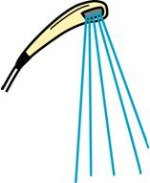  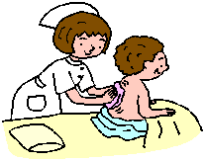
清潔 | □基本的には入浴できますが、  体調の優れない時には、お  身体を拭きに参ります。 | □解熱後発汗等がみられましたら、 シャ  ワー浴をされてもかまいません｡  体調のすぐれない時には体を拭きに参  りますので遠慮なく声をかけて下さい｡ | もしくは
その他

平成19年9月作成

